Отчет инновационной площадки «Реализация ФГОС СОО ( 10 класс)»
МБОУ «СОШ №1им.Н.Н.Яковлева» г.Олекминска РС(Я)
2019-2020 учебный год.
- «Дорожная карта» введения ФГОС ОО ( 9 класс) в ОО и СО
Учебный год | Класс | Участник ов
2014 -2015 | 5а, 5б | 37
2015- 2016 | 6а, 6б | 37
2016- 2017 | 7а, 7б | 37
2017-2018 | 8а, 8б | 37
2018-2019 | 9а, 9б | 38
2019-2020 | 10 класс | 23

В соответствии с дорожной картой назначена рабочая группа в составе:
Чемпосова Н.И. - зам. директора по УВР
Ильина Л.Я. – зам.директора по УВР
Маркова Т.А. - зам.директора по ВР
Внукова И.Н. – педагог - психолог
Бизина Л.В. – классный руководитель 10 класса
2.Цель, задачи инновационной площадки на 2019-2020 уч. год
Цель: Реализация федерального государственного образовательного стандарта общего образования, определяющего содержание образования, организацию учебно-воспитательного процесса в 10 классе.
Задачи отчетного периода реализации проекта:
- Разработать учебный план для 10 класса универсального профиляв соответствии с требованиями ФГОС;
- Создать условия развития личности обучающихся средствами учебных предметов и системы внеурочной деятельности с учетом выводов;
- Создание мотивационных условий, благоприятных для профессионального развития педагогов ОУ и решения задач реализации ФГОС СО;
- Продолжить практическую направленность психолого-педагогического сопровождения участников образовательного процесса в рамках реализации ФГОС.
3.Нормативно - правовое обеспечение реализации ФГОС СОО
- Приказ МО РС(Я) № 01-10/557 от 10.04.2018г. «Об утверждении перечня общеобразовательных организаций, реализующих федеральный государственный стандарт среднего общего образования в 2019/2020 учебном году»;
- Приказ по МБОУ СОШ №1 № 03-09/213 от 01.09.2018г. «О реализации ФГОС в 10классе»
- Образовательная программа МБОУ « СОШ №1 им. Н.Н. Яковлева» на 2019/2020 учебный год;
- План методической работы на 2019 /2020 учебный год;
- План работы педагога - психолога на 2019 /2020 учебный год;
- Учебный план образовательного учреждения на 2019-2020 учебный год
Реализация задач:
4.1. Разработать учебный план для 10 класса универсального профиля в соответствии с требованиями ФГОС
Учебный план составлен на основе 1 варианта универсального уровня Учебного плана образовательных организаций Российской Федерации, реализующих образовательную программу среднего общего образования.На профильном уровне изучаются предметы: математика (алгебра и начала математического анализа и геометрия), информатика и ИКТ, обществознание.
Предметы и курсы по выбору произведены с учетом интересов обучающихся и их родителей и включил предметы: русский язык, химия, биология, география, Культура народов РС(Я), МХК, право.
Часы внеурочной деятельности распределены по направлениям:
- Духовно-нравственное направление: Час общения.
- Социальное:Человек и профессия;
- Общеинтеллектуальное: Занимательная физика; Практическое обществознание; Готовимся к экзаменам по математике; Готовимся к ЕГЭ по истории; ЕГЭ по биологии, ЕГЭ по географии;
- Общекультурное: мероприятия проводимые в образовательном учреждении
- Спортивное: Волейбол, спортивные игры.
Разработан режим работы общеобразовательного учреждения.
Учтена продолжительность учебного года, расписание звонков.
4.2. Создать условия развития личности обучающихся средствами учебных предметов и системы внеурочной деятельности с учетом выводов.
Организация внеурочной деятельности в МБОУ «СОШ №1 им.Н.Н.Яковлева» осуществляется в рамках образовательной программы. Действуют модели организации внеурочной деятельности в соответствии с ООП СОО.
Изучаются потребности и интересы родителей (законных представителей) обучающихся во внеурочной деятельности через анкетирование. Учитываются индивидуальные особенности и потребности учеников.С учетом требований ФГОС созданы и реализуются программы внеурочной деятельности. Для реализации программ привлечены педагоги школы и дополнительного образования.Внеурочная деятельность оказывает существенное воспитательное воздействие на учащихся: способствует возникновению у ребенка потребности в саморазвитии; формирует у ребенка готовность и привычку к творческой деятельности; повышает собственную самооценку ученика, его статус в глазах сверстников, педагогов, родителей.Содержание программ внеурочной деятельности в МБОУ «СОШ №1 им. Н.Н.Яковлева» носит предметно ориентированный характер, а также есть программы, не связанные с предметом.
Внеурочная деятельность в школе:
- Спортивно-оздоровительное-секция «Волейбол», спортивные соревнования, игры
- Общекультурное-Школьные мероприятия, встречи с интересными людьми, вечера, работа школьного музея «Куклы»
- Общеинтелектуальное-«Шахматы», «Робоком».Проектная деятельность.
- Духовно-нравственное-Работа по направлениям РДШ. Работа по созданию музея «Боевой Славы»
- Социальное направление- «Профориентация», час общения «Человек и профессия»
Направления развития личности:Участие в олимпиадах, соревнованиях, Участие в акциях,Фестивалях, концертах , Предметные недели,проектная деятельность,Викторины, интеллектуальные игры.Участие в конкурсах, викторинах районного, республиканского уровня, Участие в школьных районныхмероприятиях
Посещение кружков и секций вне школы:МБУ «НКЦ «Гармония»-4%, ЦТР и ГОШ.-8%, СПОРТКОМПЛЕКС«ЧАРОИТ», «ДРУЖБА» -17%, РДЮЦ «Альтаир»-13%
Олекминское казачество-8%.

4.3. Создание мотивационных условий, благоприятных для профессионального развития педагогов ОУ и решения задач реализации ФГОС СО;
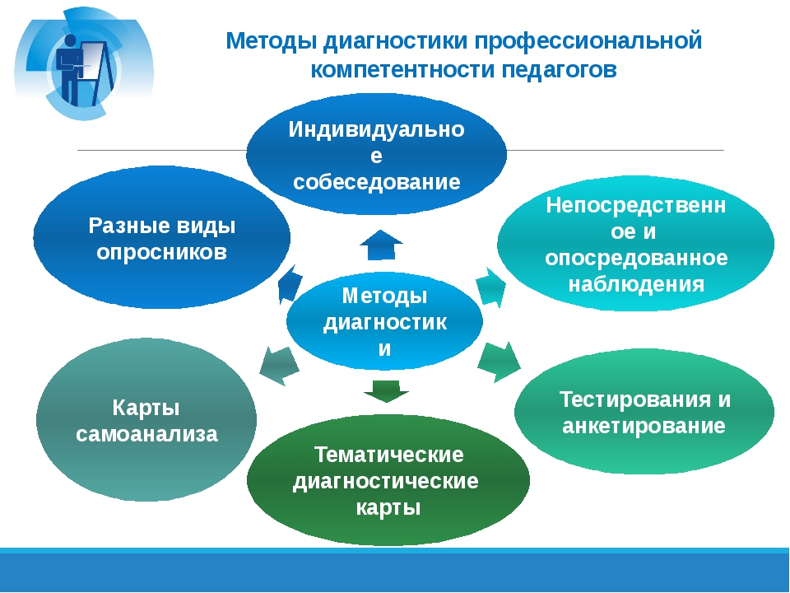
Основные мероприятия по решению данной задачи:
- Проведение заседаний педагогического совета по обсуждению актуальных вопросов введения ФГОС СОО
- Активное профессиональное взаимодействие по обмену опытом, обсуждению проблем и поиску их решения
- Принятие решений об изменениях, которые нужно осуществить системе образовательного учреждения в связи с введение ФГОС С
- Организация участия педагогов школы в проблемных семинарах по введению ФГОС СОО;
- Активное профессиональное взаимодействие по обмену опытом, обсуждению проблем и поиску их решения
- Повышение профессиональной компетентности педагогических работников по вопросам введения ФГОС СОО
- Проведение инструктивно-методических совещаний и обучающих семинаров по вопросам введения ФГОС СОО
- Обсуждение актуальных вопросов введения ФГОС СОО, диспуты, методические игры, консультирование
- Ликвидация профессиональных затруднений, повышение профессиональной компетентности педагогов
- Внесение дополнений в индивидуальные планы по самообразованию с целью повышения профессиональной компетентности
- Самодиагностика, консультирование
- Консультирование педагогов школы по вопросам введения ФГОС СОО, особенностей системно-деятельностного подхода и мастер- классы.
- Организация посещения уроков учителей, реализующих ФГОС СОО учителями старшей школы, с последующим обсуждением
4.4. Продолжить практическую направленность психолого- педагогического сопровождения участников образовательного процесса в рамках реализации ФГОС.

Класс | Всего обучающихся | Поступление в Ссузы | 10 класс
9а | 20 | 8 | 12(1 выбыл в сельскую школу)
9б | 18 | 11 | 7

Класс | Всего обучающихся | Выбыли
10 | 23 (5 учеников прибыли из других школ) | 0

ПСИХОЛОГИЧЕСКИЙ МОНИТОРИНГ РАЗВИТИЯ ЛИЧНОСТНЫХ УНИВЕРСАЛЬНЫХ ОСОБЕННОСТЕЙ ОБУЧАЮЩИХСЯ 10-х КЛАССОВ
ПРИМЕНЯЕМЫЕ МЕТОДИКИ:
- Диагностика мотивации учения и эмоционального отношения к учению;
- Самооценка (Тест Вербальная диагностика самооценки личности);
- Методика выявления уровня нравственно-этической ориентации (Наблюдение);
- Методика « Исследования волевойсаморегуляции»
( Зверькова А.В. Эйдман Е.В);
- Анкетирование для обучающихся по самоопределению;
- ДДО (дифференциально-диагностический опросник Е.А. Климова)
- Методика: «Отбор в профильные классы».

Методика ДДО (дифференциально-диагностический опросник Е.А. Климова).
В основу опросника положен принцип деления всех существующих профессий на 5 групп по предмету труда или объекта с которыми взаимодействует человек в процессе труда:
1 группа- «человек- природа», где объектами труда являются земля, лес, вода, животный мир, атмосфера, полезные ископаемые;
2 группа – «человек - техник», здесь объектом служат технические системы, машины, аппараты и установки, материалы и энергия;
3- группа - «человек- человек», объектом труда являются люди, группы, коллективы;
4- группа - « человек - знаковая система», объектом являются условные знаки, коды, таблицы;
5- группа- « человек – художественный образ», объектом труда этих специальностей являются художественные образы их роли, элементы и особенности.

Класс | Типы профессий по предмету труда
 | человек-природа | человек -техник | человек- человек | человек - знаковая система | человек – художественный образ
9а  18 чел | 8 – 44% | 6- 33% | 11- 61% | 5 – 28% | 8 – 44%
9б  19 чел | 9- 47% | 9- 47% | 10- 52% | 6 – 31 % | 3 – 15%
10  23 чел | 10- 43% | 5- 21% | 14- 60% | 8 - 34% | 10 - 43%

Вывод: Анализ определения степени выраженности интересов в каждой из сфер профессиональной деятельности учащихся 9 классов показали, что предпочитали профессиональную область и тип профессии 56% - человек-человек, 46% человек-природа, 40% - человек-техник, 29% человек-знаковая система, человек-художественный образа
Результаты учащихся 10 класса указывают на то, что 60% предпочитают профессиональную область человек-человек, 43% - человек-художественный образ и человек-природа, 34% человек-знаковая система, 21% - человек-техник

В результате комплексной профдиагностике и занятий профориентационной направленности по программе «Человек и профессия», учащиеся 9 классов, выбрали следующие профессии, профильные направления и поступили:

Класс | Социально- экономический профиль
9а(20 чел) | 8 (чел) | Профессии: Земельно-имущественные отношения, экономика и бухгалтерский учет, эксплуатация и ремонт сельскохозяйственной техники и оборудования, сетевое и системное администрирования, коммерция по отраслям.
9б (18 чел) | 11(чел) | Профессии: Пожарный,эксплуатация и ремонт сельскохозяйственной техники и оборудования , электромонтер по ремонту электросетей.

Методика: «Отбор в профильные классы».
С учащимися 9 классов проводился комплекс методик отбора в профильные классы, которые помогают определиться с выбором профиля.
Профиль  обучения | 9 а класс  (19 чел.) | 9 б класс  (18чел.) | Всего  (37 чел) | 10 класс  (23чел)
Физико-математический профиль | 2 (10%) | 1 (6%) | 3(8%) | 2(9%)
Естественно-научный профиль (физика и химия) | 2 (10%) | 3 (16%) | 5(16%) | 1(4%)
Естественно-научный профиль (биология и географии) | 2 (10%) | 2 (11%) | 4 (10%) | 2(10%)
Социально-экономический профиль | 6 (31%) | 7 (38%) | 13(35%) | 9(39%)
Гуманитарный профиль | 7 (36%) | 5 (28%) | 12(32%) | 10(43%)
Филологический профиль | 1 (5%) | 1(6%) | 2(5%) | -
Информационно-технологический профиль | 2 (10%) | 1(6%) | 3(8%) | 3(13%)
Агро-технологический профиль | 1 (5%) | 1 (6%) | 2(5%) | -
Индустриально - технологический профиль | 1 (5%) | 1 (6%) | 2(5%) | 2(10%)
Художественно-эстетический профиль | 4 (21%) | 5(6%) | 9(24%) | 10(43%)
Оборонно-спортивный профиль | 2 (10%) | 3 (6%) | 5(16%) | 1(4%)
Из таблицы видно, что количество учащихся в 9 классах(37 человека) не совпадает с количеством выборов (62). У 35% социально-экономический, 32% гуманитарный профиль, 24%- художественно-эстетический профиль. В 10 классе видно, что количество учащихся (23 человека) и тоже не совпадает с количеством выборов (40).
У 43% гуманитарный профиль, 43%- художественно-эстетический профиль,
39% социально-экономический.
Это связано с тем, что у некоторых учеников по результатам диагностики получился выбор 2-3 профилей. С этими учениками следует проводить более углубленную диагностику. Это доказывает правильность выбора профилей обучения в нашей школе.

Личностные УУД
Методика1: Диагностика мотивации учения и эмоционального отношения к учению
Цель: определение уровня познавательной активности, тревожности и гнева как актуальных состояний и как свойства личности.
Оценивание УДД: действие смыслообразования, направленное на установление смысла учебной деятельности учащегося
За три года:
I уровень продуктивной мотивации с выраженным преобладанием познавательной мотивации учения и положительным эмоциональным отношением к нему. Отсутствует.
II уровень - продуктивная мотивация, позитивное отношение к учению, соответствие социальному нормативу снизился с 40% до 26%.
III уровень- средний уровень с несколько сниженной познавательной мотивацией повысился на 18%.
IV уровень - сниженная мотивация, переживание «школьной скуки», отрицательное эмоциональное отношение к учению снизился с 20% до 16%.
V уровень - резко отрицательное отношение к учению в классе не наблюдается.
Регулятивные УДД
Методика: Выявления уровня нравственно-этической ориентации .
Цель: выявление уровня развития нравственно-этической ориентации обучающихся
Оценивание УУД: отношение к нравственно-этическим нормам.
Метод оценивания: Наблюдение классных руководителей.
1.Отношение к учёбе.
2.Отношение к здоровью
3. Отношение к обществу. Патриотизм.
4.Отношение к умственному и физическому труду.
5. Отношение к людям
6. Отношение к себе. Самовоспитание
7. Отношение к культуре, искусству, творчеству.

Регулятивные УДД

Методика: Выявления уровня нравственно-этической ориентации .
Цель: выявление уровня развития нравственно-этической ориентации обучающихся
Оценивание УУД: отношение к нравственно-этическим нормам.
Метод оценивания: Наблюдение классных руководителей.
1.Отношение к учёбе.
2.Отношение к здоровью
3. Отношение к обществу. Патриотизм.
4.Отношение к умственному и физическому труду.
5. Отношение к людям
6. Отношение к себе. Самовоспитание
7. Отношение к культуре, искусству, творчеству.

Коммуникативные УДД
Методика: «Исследования волевойсаморегуляции»
( Зверькова А.В. Эйдман Е.В).

Высокий уровень характерен для эмоционально-зрелых, активных, независимых, самостоятельных личностей. Их отличает спокойствие, уверенность в себе, ответственность, устойчивость намерений, реалистичность взглядов, развитое чувство внутреннего долга. Как правило, они хорошо рефлексируют собственные мотивы, планомерно реализуют свои намерения, умеют распределять собственные усилия, способны контролировать свои поступки, обладают выраженной социально-позитивной направленностью. В предельных случаях возможно нарастание внутренней напряженности и тревоги, связанными со стремлением проконтролировать каждый нюанс собственного поведения.
Средний уровень развития способностей сознательно управлять своими действиями, состояниями и побуждениями.
Низкий уровень. Он характеризует людей чувствительных, эмоционально-неустойчивых, ранимых , неуверенных в себе, с невысоким уровнем рефлексивности. Общий фон активности, как правило, снижен, им свойственна импульсивность и неустойчивость намерений. Это может быть связано как с личностной незрелостью, так и с выраженной утонченностью натуры, не подкрепленной способностью к рефлексии и самоконтролю.
Для определения удовлетворенности результатами реализации ФГОС в 10 классе было проведено анкетирование:
Анкета:
Определяет удовлетворенность результатами реализации ФГОС в школе, о влиянии образовательного процесса на развитие личности ребенка, на формирование образовательных
- 1.Образовательный процесс в нашей школе направлен на развитие личности ребенка
- 2. Вас, родителей.в достаточной мере информируют о деятельности школы, о процессе реализации ФГОС, разъясняют особенности образовательного процесса.
- 3. Учитель прислушивается к родительскому мнению и учитывает его
- 4. При принятии управленческих решений администрация школы учитывает мнение детей и родителей
- 5. При обучении и воспитании ребенка педагоги учитывают его индивидуальные особенности
- 6. Ваш ребенок с удовольствием ходит в школу
- 7.Расписание уроков устраивает вас и вашего ребенка
- 8. Учебная нагрузка равномерно распределена в течение недели
- 9. В нашей школе созданы современные условия
- 10. В школе заботятся о здоровье ваших детей, о предупреждении у них психофизиологических перегрузок
- 11. Ваш ребенок редко жалуется на плохое самочувствие и недомогание во время уроков
- 12. Результаты обучения вашего ребенка педагогами оцениваются объективно, справедливо
- 13. За время обучения ваш ребенок овладел умением планировать и решать поставленные задачи
- 14. Ваш ребенок овладел умением контролировать свои действия, учитывать ошибки при решении задач, оценивать результаты работы
- 15. Наш ребенок научился работать в группе, общаться с одноклассниками в процессе учебно-познавательной деятельности
- 16. Наш ребенок умеет искать информацию с помощью справочной литературы и интернета
- 17. Наш ребенок умеет представлять результаты своей работы
- 18. Я удовлетворен результатами реализации ФГОС в нашей школе

Удовлетворенность результатами реализации ФГОС в школе

